Заседание «круглый стол» по вопросам раннего выявления несовершеннолетних, употребляющих наркотики, и профилактики их потребления в молодежной среде
В рамках профилактической недели "Нет наркотикам!" на базе ГУО "Средняя школа №4 г.Осиповичи" 16 мая 2022 года состоялось заседание "круглый стол" по вопросам раннего выявления несовершеннолетних, употребляющих наркотики, и профилактики их потребления в молодежной среде. В заседании приняли участие врач-психиатр-нарколог УЗ "Осиповичская ЦРБ" Осмоловская П.В., психолог районного центра социального обслуживания населения Валюшицкая Е.А., заместитель председателя комиссии по делам несовершеннолетних Осиповичского райисполкома Ерко Т.М., начальник отделения по наркоконстролю и противодействию торговле людьми Осиповичского РОВД Карковский И.С., инструктор-валеолог УЗ "Осиповичский райЦГЭ" Пересыпкина Т.В. Также на заседании присутствовали заместители директоров учреждений образования Осиповичского района.
В обсуждении проблемы наркомании, участниками "круглого стола" были затронуты темы: как уберечь детей от соблазна заработать "грязные деньги", как распознать по поведению подростка, что он пристрастился к наркотикам, какая модель поведения свойственна для ребенка подросткового возраста.
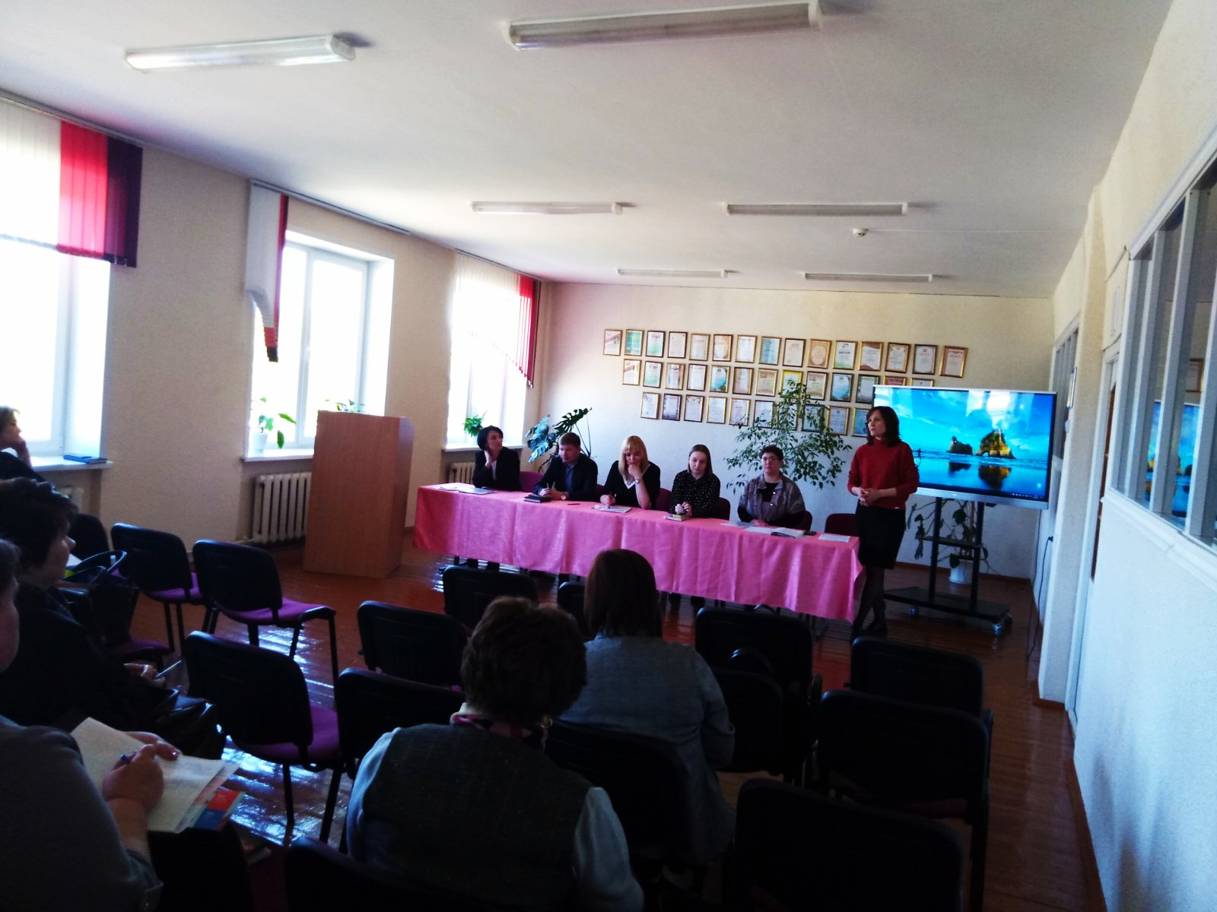
Инструктор-валеолог затронула проблему ВИЧ-инфекции, подтверждая статистическими данными, что алкоголь и наркотики играют существенную роль в распространении ВИЧ.

УЗ "Осиповичский райЦГЭ"

